关于单品活动价签陈列的通知
各门店：
根据门店销售需要，营运部筛选了64个品种做单品活动（详见附件的附表三），活动时间从明天（2月4日）起——3月31日截止，（★特别强调，附表一和附表二为2015年新春活动品种，暂不先执行活动，门店可以根据品种进行要货。）门店在收到活动信息A4纸后（郊县门店发货运到中心店，市区门店请咨询各片长如何领取），将A4纸内的内容沿着小方块裁剪，立即根据附表活动品种及活动信息在药品价签处用裁剪下的红色纸条进行标识。详见下图1、2。附表三部分品种前期一直在做活动，门店利用原来的宣传物料进行宣传，附表三最后4个特价品种请用爆炸卡进行宣传。
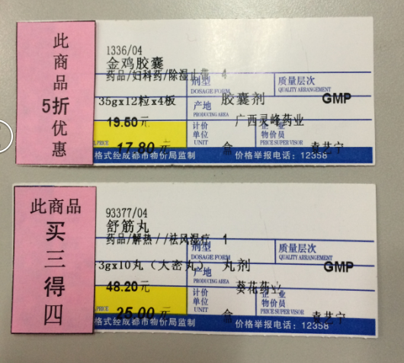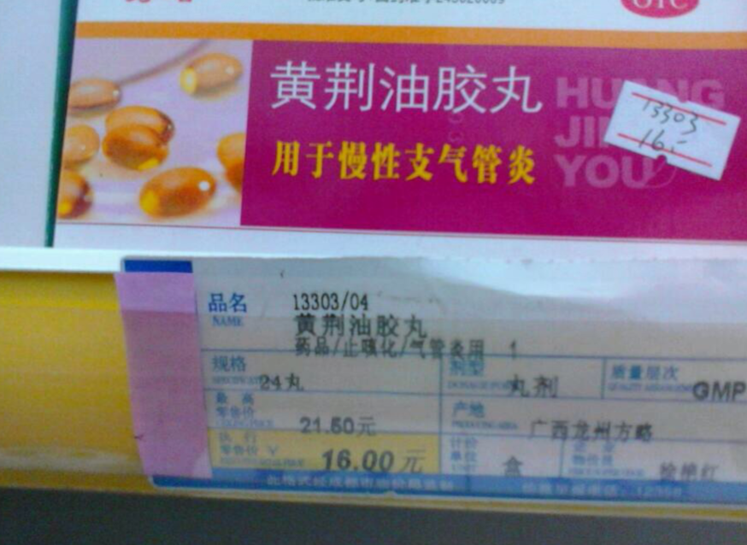

营运部
2015.2.3

